Neue Technologie revolutioniert Analyse von altem Eis

New technology revolutionizes the analysis of old ice

Une nouvelle technologie révolutionne l’analyse des glaces anciennes

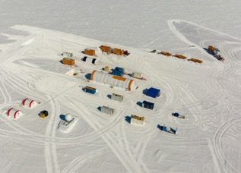 | 1  Hier wird im Rahmen des europäischen Projekts «Beyond EPICA – Oldest Ice» nach dem ältesten Eis der Welt gebohrt: Das Camp in «Litte Dome C» in der Antarktis.  The oldest ice in the world is being drilled for here as part of the European project Beyond EPICA – Oldest Ice project: the camp at Little Dome C in Antarctica.  C’est à cet endroit que le forage est réalisé afin de trouver la glace la plus ancienne du monde dans le cadre du projet européen «Beyond EPICA – Oldest Ice»: le camp de Litte Dome C en Antarctique.  ©PNRA/IPEV
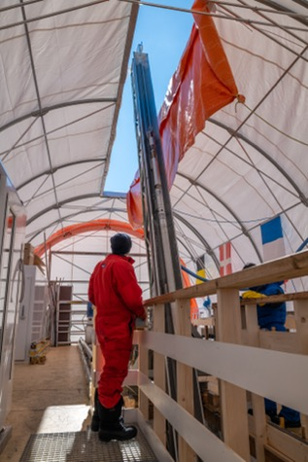 | 2  Zelt mit Bohrmast. In der Ende Januar abgeschlossenen Feldsaison 2022/23 wurde eine Tiefe von 808 Metern erreicht.  Tent with drill mast. The 2022/23 field season, completed at the end of January, reached a depth of 808 meters.  Tente avec mât de forage. Au cours de la saison 2022/23, qui s’est achevée fin janvier, une profondeur de 808 mètres a été atteinte.  ©PNRA/IPEV
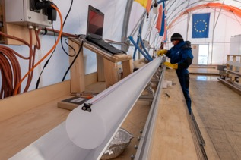 | 3  Ein frisch geborter Eiskern wird vermessen.  A freshly drilled ice core is measured.  Une carotte de glace, qui vient juste d’être apportée, est mesurée.  ©PNRA/IPEV
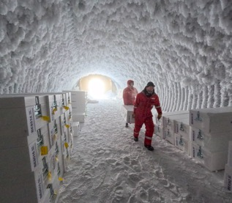 | 4  Die in Stücke geschnittenen Eiskerne sind bereit zum Transport nach Europa.  The ice cores cut into pieces are ready for transport to Europe.  Les carottes de glace coupées en morceaux sont prêtes à être transportées vers l’Europe.  © Mulvaney©PNRA/IPEV
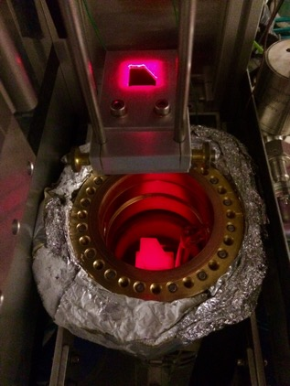 | 5  Sublimationsextraktion von Eisproben, hier bei geöffnetem Vakuumgefäss. Die an der Universität Bern entwickelte Technik ermöglicht es, aus einem Eiskern kleinste Luftproben kontinuierlich und ohne Verunreinigung zu gewinnen. Dies soll Treibhausgasmessungen mit der notwendigen Präzision und zeitlichen Auflösung in 1,5 Millionen Jahre altem Eis möglich machen.  Sublimation extraction of ice samples, here with the vacuum vessel open. The technique developed at the University of Bern makes it possible to obtain the tiniest air samples continuously and without contamination from an ice core. This will make it possible to take greenhouse gas measurements with the necessary precision and temporal resolution in 1.5 million year old ice.  Extraction par sublimation d’échantillons de glace, ici lorsque le récipient sous vide est ouvert. La technique développée à l’Université de Berne permet d’extraire continuellement et sans contamination des échantillons d’air très petits d’une carotte de glace. Cela devrait permettre d’effectuer des mesures de gaz à effet de serre avec la précision et la résolution temporelle nécessaires dans une glace vieille de 1,5 million d’années.  © KUP, Universität Bern
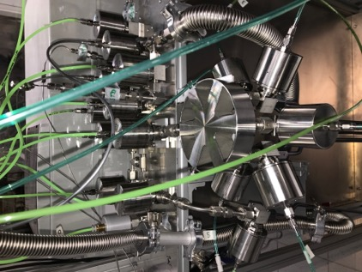 | 6  Laserspektrometer (im Hintergrund) mit automatischem Einlass-System für Eiskernluftproben (vorne). Die aus den Eisproben extrahierte Luft geht bei der Messung im von der Empa neu entwickelten Laserspektrometer nicht verloren, sondern kann danach für weitere Analysen verwendet werden.  Laser spectrometer (background) developed by Empa with automatic inlet system for ice core air samples (front). The air extracted from the ice can be analyzed without destroying the sample such that it can be used for further analyzes afterwards.  Spectromètre laser (en arrière-plan) avec système d’entrée automatique pour les échantillons d’air de carotte de glace (à l’avant). L’air extrait des échantillons de glace n’est pas perdu lors de la mesure dans le spectromètre laser nouvellement développé par l'Empa, mais peut ensuite être utilisé pour d’autres analyses.  © KUP, Universität Bern

